长垣恒信新型环保材料有限公司
年产5000吨水性钢结构防火涂料项目
竣工环境保护验收监测报告表

建设单位：长垣恒信新型环保材料有限公司
编制单位：长垣恒信新型环保材料有限公司
2024年7月
建设单位：长垣恒信新型环保材料有限公司
法人代表：王念玺
联系方式：15037318373
地 址：长垣市张三寨镇工业区

检测单位：山东沁泽环保服务有限公司
法人代表：张君秋
联系方式：15505360739

编制单位：长垣恒信新型环保材料有限公司
法人代表：王念玺
项目负责人：王念玺
联系方式：15037318373
地 址：长垣市张三寨镇工业区
表一
建设项目名称 | 年产5000吨水性钢结构防火涂料项目
建设单位名称 | 长垣恒信新型环保材料有限公司
建设项目性质 | 新建√ 改扩建 技改 迁建
建设地点 | 长垣市张三寨镇工业区
主要产品名称 | 水性钢结构防火涂料
建设项目环评时间 | 2022年4月 | 开工建设时间 | 2022年5月
调试时间 | 2024年6月 | 验收现场监测时间 | 2024年7月11日~7月12日
环评报告表  审批部门 | 新乡市生态环境局长垣分局（长环审（2022）33号） | 环评报告表  编制单位 | 深圳市墨染生态环境有限公司
环保设施设计单位 | / | 环保设施施工单位 | /
投资总概算 | 2000万元 | 环保投资总概算 | 30万 | 比例 | 1.5%
实际总概算 | 2000万元 | 环保投资 | 30万 | 比例 | 1.5%
验收范围 | 本项目主体工程、辅助工程、生产设备的实际建设情况和环保设施建设、运行及环保要求落实情况等。
项目由来：
长垣恒信新型环保材料有限公司在长垣市张三寨镇工业区建设年产5000吨水性钢结构防火涂料项目，项目占地4787平方米，卫生防护距离50米内无环境敏感点。
2022年4月，深圳市墨染生态环境有限公司编制完成了本项目的环境影响报告表，2022年5月7日，获得新乡市生态环境局长垣分局批复（长环审（2022）33号）。
根据《建设项目竣工环境保护验收技术指南污染影响类》和《建设项目竣工环境保护验收暂行办法》，长垣恒信新型环保材料有限公司按照国家有关规范要求，编制完成本项目的验收报告。
验收监测依据 | （1）《中华人民共和国环境保护法》（2015.1.1）；  （2）《中华人民共和国环境影响评价法》（2018.12.29）；  （3）《中华人民共和国大气污染防治法》（2018.10.26）；  （4）《中华人民共和国水污染防治法》（2017.6.27）；  （5）《中华人民共和国固体废物污染环境防治法》（2020.9.1）；  （6）《中华人民共和国环境噪声污染防治法》（2018.12.29）；  （7）《国家危险废物名录》（2021版）；  （8）《危险废物贮存污染控制标准》（GB18597-2023）；  （9）《一般工业固体废物贮存、处置场污染控制标准》（GB18599-2020）；  （10）《建设项目环境保护管理条例》（2017 国务院令 第682号）；  （11）《关于印发环评管理中部分行业建设项目重大变动清单的通知》（环境保护部办公厅文件，环办[2015]52号）；  （12）《建设项目竣工环境保护验收技术指南 污染影响类》（2018.5.16）；  （13）《建设项目竣工环境保护验收暂行办法》（2017.11.20）；  （14）《长垣恒信新型环保材料有限公司年产5000吨水性钢结构防火涂料项目环境影响报告表》（深圳市墨染生态环境有限公司，2022年）；  （15）新乡市生态环境局长垣分局关于《长垣恒信新型环保材料有限公司年产5000吨水性钢结构防火涂料项目环境影响报告表》的批复（长环审（2022）33号）。
验收监测评价标准、标号、级别、限值 | 污染物排放标准：  噪声  厂界噪声执行《工业企业厂界环境噪声排放标准》（GB12348-2008）表1中2类标准：（昼间≤60dB（A）、夜间≤50dB（A））。  （2）废气  表1 废气污染物排放执行标准  （3）固废  一般固废执行《一般工业固体废物贮存和填埋污染控制标准》（GB18599-2020）；危险废物执行《危险废物贮存污染控制标准》（GB18597-2023）。
  污染因子 | 标准名称及级（类）别 | 浓度限值
  颗粒物 | 《涂料、油墨及胶粘剂工业大气污染物排放标准》（GB37824-2019）、《新乡市生态环境局关于进一步规范工业企业颗粒物排放限值的通知》要求、《重污染天气重点行业应急减排措施制定技术指南》（2020年修订版）中涂料制造企业A级要求 | 有组织：10mg/m³  无组织：0.5mg/m³
  非甲烷总烃 | 《涂料、油墨及胶粘剂工业大气污染物排放标准》（GB37824-2019）、《关于全省开展工业企业挥发性有机物专项治理工作中排放建议值的通知》（豫环攻坚办〔2017〕162号）中有机化工业标准、《重污染天气重点行业应急减排措施制定技术指南》（2020年修订版）中涂料制造企业A级要求 | 有组织：20mg/m³  无组织：2.0mg/m³
表二
工程建设内容：
表2 本项目基本情况表
序号 | 名称 | 内容
1 | 工程名称 | 年产5000吨水性钢结构防火涂料项目
2 | 建设项目 | 新建
3 | 建设地点 | 长垣市张三寨镇工业区
4 | 占地面积 | 4787平方米
5 | 总投资 | 2000万元
6 | 劳动定员 | 20人
7 | 工作制度 | 单班生产，每班8小时，年工作300天
表3 项目产品方案
序号 | 名称 | 环评计划建设内容 | 实际建设内容 | 变化情况
1 | 水性醇酸涂料 | 3500吨/年 | 3500吨/年 | 一致
2 | 水性丙烯酸涂料 | 750吨/年 | 750吨/年 | 一致
3 | 水性环氧涂料 | 750吨/年 | 750吨/年 | 一致
合计 |  | 5000吨/年 | 5000吨/年 | 一致
表4 本项目实际建设情况一览表
项目类别 | 项目内容 | 环评阶段计划建设内容 | 实际建设内容 | 变化情况
主体工程 | 生产车间 | 建筑面积1320m²，一层 | 建筑面积1320m²，一层 | 一致
环保工程 | 投料、分散、研磨、包装废气 | 二次密闭+袋式除尘器+活性炭（碘值不低于800mg/g）吸附-脱附+催化燃烧+15m高排气筒 | 二次密闭+袋式除尘器+活性炭（碘值不低于800mg/g）吸附-脱附+催化燃烧+15m高排气筒 | 一致
环保工程 | 生活污水 | 化粪池 | 化粪池 | 一致
环保工程 | 一般固废 | 设一般固废暂存区 | 一般固废暂存区 | 一致
环保工程 | 危险废物 | 设危险废物暂存间 | 危险废物暂存间 | 一致
公用工程 | 给水 | 自来水管网 | 自来水管网 | /
公用工程 | 供电 | 依托电网 | 依托电网 | /
表5 本项目主要设备情况一览表
序号 | 设备名称 | 计划投入数量 | 实际建设内容 | 变化情况
1 | 高速分散罐 | 8台 | 8台 | 一致
2 | 落地分散机 | 4台 | 1台 | 减少3台
3 | 分散调漆罐 | 20台 | 20台 | 一致
4 | 卧式砂磨机 | 10台 | 4台 | 减少6台
5 | 半自动灌装机 | 6套 | 20台 | 增加14台
6 | 自动称重压盖灌装机 | 1套 | 0套 | 取消
7 | 拉缸 | 10个 | 10个 | 一致
8 | 分散罐 | 4台 | 0台 | 取消
9 | 隔膜泵 | 1台 | 0台 | 取消
10 | 去离子水设备 | 1台 | 0台 | 取消
11 | 空压机 | 1台 | 0台 | 取消
12 | 螺旋上料机 | 1台 | 0台 | 取消
表6 环保设施环评、实际建设情况一览表
污染因素 | 产污环节 | 环评阶段 | 实际建设内容 | 实际建设数量 | 变化情况
废气 | 投料、分散、研磨、包装废气 | 二次密闭+袋式除尘器+活性炭（碘值不低于800mg/g）吸附-脱附+催化燃烧+15m高排气筒 | 二次密闭+袋式除尘器+活性炭（碘值不低于800mg/g）吸附-脱附+催化燃烧+15m高排气筒 | 1个 | 一致
废水 | 生活污水 | 化粪池 | 化粪池 | 1个 | 一致
固废 | 一般固废 | 一般固废区 | 一般固废区 | 1个 | 一致
固废 | 危险废物 | 危险废物暂存间 | 危险废物暂存间 | 1个 | 一致
噪声 | 生产过程 | 基础减振、车间隔声 | 基础减振、车间隔声 | / | 一致
原辅材料消耗：
表7 本项目原辅材料及能源消耗情况一览表
序号 | 名称 | 单位 | 计划消耗量 | 实际消耗量 | 变化情况
1 | 水性丙烯酸乳液 | t/a | 75 | 75 | 一致
2 | 水性醇酸树脂 | t/a | 1300 | 1300 | 一致
3 | 水性环氧树脂 | t/a | 275 | 275 | 一致
4 | 水性丙烯酸树脂 | t/a | 200 | 200 | 一致
5 | 颜料 | t/a | 855 | 855 | 一致
6 | 无机填料 | t/a | 575 | 575 | 一致
7 | 分散剂 | t/a | 100 | 100 | 一致
8 | 润湿剂 | t/a | 36 | 36 | 一致
9 | 消泡剂 | t/a | 25 | 25 | 一致
10 | 防闪锈剂 | t/a | 60 | 60 | 一致
11 | 增稠剂 | t/a | 25 | 25 | 一致
12 | 涂料生产用水 | t/a | 1485 | 1485 | 一致
13 | 水性丙烯酸树脂生产用水 | t/a | 120 | 0 | 取消
14 | 可分散型丙烯酸树脂 | t/a | 75 | 0 | 取消
15 | 助剂 | t/a | 5.5 | 0 | 取消
16 | 铁桶 | 万个/a | 26.3 | 26.3 | 一致
17 | 水 | m³/a | 2824.8 | 1788 | 减少
18 | 电 | 万kwh/a | 30 | 30 | 一致
公用工程：
（1）供水
①生产用水
本项目实际建设中生产用水主要为水性涂料产品添加用水和设备清洗用水；产品添加用水全部进入产品，不外排；设备清洗用水回用于同种颜色涂料生产配水，不外排。
②生活用水
本项目生活污水经化粪池处理后，定期清掏用于资源化利用，不外排。
（2）供电
本项目用电量为30万kWh/a，由长垣市电网提供。

主要工艺流程及产物环节：
本项目产品主要为水性醇酸涂料、水性丙烯酸涂料和水性环氧涂料，生产工艺相同，具体生产工艺见下图。
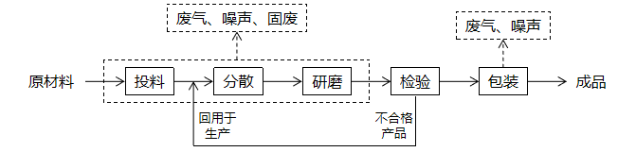
图1 生产工艺流程及产污环节图
投料分散：本项目原料水和有机溶剂使用泵缓慢抽入分散罐内，固体颗粒物原料人工倒入分散罐内，混合后进行密闭搅拌，使产品成液态状，采用先加自来水和基料，后加固态颗粒物原料的方式进行投料，可有效减少投料粉尘的产生，此过程中产生粉尘、有机废气（以非甲烷总烃计）和噪声。
研磨：经分散机搅拌后的物料通过齿轮泵和密闭管道抽入卧式砂磨机内进行研磨工序，进一步将产品细化，使之符合产品要求，研磨后经砂磨机内部自带的过滤装置进行密闭过滤，此过程中产生少量有机废气（以非甲烷总烃计）和噪声。
产品检验：对过滤后得到的成品进行质量检验，检测其粘度、流动性等，不合格产品回用于生产。
包装：研磨后的产品经泵通过管道输送至成品罐，利用灌装设备进行灌装，灌装后人工进行压盖，压盖后入库待售。此过程中产生少量有机废气（以非甲烷总烃计）和噪声。
项目变动情况说明
《关于印发环评管理中部分行业建设项目重大变动清单的通知》（环境保护部办公厅文件，环办[2015]52号）中指出：根据《环境影响评价法》和《建设项目环境保护管理条例》有关规定，建设项目的性质、规模、地点、生产工艺和环境保护措施五个因素中的一项或一项以上发生重大变动，且可能导致环境影响显著变化（特别是不利环境影响加重）的，界定为重大变动。界定为重大变动的应当重新报批环境影响评价文件，不属于重大变动的纳入竣工环境保护验收管理。
本项目实际建设中水性丙烯酸树脂不在厂区生产，为外购成品；自动上料实际为人工上料；灌装机新增14台；产品添加用水和设备清洗用水由纯水改为自来水；以上变动均不属于重大变动。

表三
主要污染源、污染物处理和排放：
1、废气
本项目的废气来源主要为生产过程产生的废气，详见下表。
表8 本项目废气污染物情况一览表
来源 | 污染物种类 | 治理措施 | 排放方式
投料、分散、研磨、包装废气 | 颗粒物、非甲烷总烃 | 袋式除尘器+活性炭（碘值不低于800mg/g）吸附-脱附+催化燃烧+15m高排气筒 | 有组织排放
无组织废气 | 颗粒物、非甲烷总烃 | / | 无组织排放
2、废水
本项目产品添加用水全部进入产品，不外排；设备清洗用水回用于同种颜色涂料生产配水，不外排；生活污水经化粪池处理后，定期清掏用于资源化利用，不外排。

3、噪声
本项目主要噪声源为落地分散机、卧式砂磨机、半自动罐装机等机械设施运行时产生的机械噪声。据类比调查，机械噪声源强在70～80dB（A）。本项目采用隔声、消声、减振等方式治理噪声污染。
表9 本项目主要产噪设备及源强一览表
序号 | 声源名称 | 声级 | 经基础减震、建筑隔声
1 | 落地分散机 | 75 | 55
2 | 卧式砂磨机 | 80 | 60
3 | 半自动罐装机 | 75 | 55
4、固体废物
表10 本项目实施后固体废物产生情况一览表
类型 | 废物名称 | 产生量 | 类别 | 处理处置方式及去向
一般固废 | 废包装袋 | 3t/a | / | 定期外售
一般固废 | 废催化剂 | 0.001t/a | / | 定期外售
危险废物 | 废活性炭 | 2t/a | HW49  其他废物 | 危废暂存间暂存后，定期交由资质单位处置
危险废物 | 废助剂包装桶 | 15t/a | HW49  其他废物 | 危废暂存间暂存后，定期由厂家回收
生活垃圾 |  | 3t/a | / | 集中收集后交由环卫部门处置

表四
建设项目环境影响报告表主要结论及审批部门审批决定：
1、环境影响报告表主要结论
（1）废气：本项目废气经“密闭集气装置+袋式除尘器+活性炭（碘值不低于800mg/g）吸附-脱附+催化燃烧”+15m高排气筒排放，能够满足《涂料、油墨及胶粘剂工业大气污染物排放标准》（GB37824-2019）、《关于全省开展工业企业挥发性有机物专项治理工作中排放建议值的通知》《豫环攻坚办[2017]162号》、《新乡市生态环境局关于进一步规范工业企业颗粒物排放限值的通知》和《重污染天气重点行业应急减排措施制定技术指南》（2020年修订版）涂料制造企业A级要求。
（2）废水：本项目无生产废水排放；生活污水经化粪池处理后，定期清掏用于资源化利用，不外排。因此，本项目废水对周围环境影响较小。
（3）噪声：本项目噪声源经选用低噪声设备、隔声、减振措施后可达标排放，对区域环境基本无影响。
（4）固体废物：本项目一般固废在一般固废暂存区暂存，定期外售；设置危废暂存间，危险废物在厂区危废暂存间暂存后，定期交由资质单位处置；生活垃圾定期由环卫部门清运。
2、审批部门审批决定
一、原则批准《长垣恒信新型环保材料有限公司年产5000吨水性钢结构防火涂料项目环境影响报告表》，同意该项目在长垣市张三寨镇工业区建设。
二、严格执行环保“三同时”制度，认真落实环评要求及建议，并向社会公众主动公开业经批准的环境影响报告表，并接受相关方的咨询。环评中提及的污染防治措施可以作为该项目污染治理设施设计的依据。
三、项目运营期间产生的废气、废水、噪声、固废按照环评提出来的防治措施要求进行治理。
四、如果今后国家或我省颁布污染物排放限值的新标准，届时你公司应按新的排放标准执行。
五、项目建成后的相关环保措施、设施应与主体工程应同时投运，你单位要对环保设施运行情况进行跟踪监测，并及时向我局申请环保设施竣工验收，该项目由县环境监察大队负责监督管理，并明确负责人，加强检查和监督，随着周围环境、政策、法律法规的变化，我局有权收回所办理的环保审批手续。

表五

验收检测质量保证及质量控制：

1、质量保证及质量控制
本次验收检测委托山东沁泽环保服务有限公司进行。
山东沁泽环保服务有限公司具备检测机构资质认定证书，见附件。
检测人员：参加检测人员均经过部门组织的培训、考试合格持证上岗。

2、废气检测分析过程中的质量保证和质量控制
（1）检测分析方法采用国家有关部门颁布的标准（或推荐）分析方法，检测人员经考试合格后持证上岗，所有检测仪器经计量部门检定合格并在有效期内。
（2）分析采样前进行流量、仪器校准等质控措施。现场采样合理布设检测点位，保证各采样点布设的科学性和可比性。
（3）样品交接与分析过程严格按照监测技术规范进行。
（4）检测数据严格实行三级审核制度。
3、噪声检测分析过程中的质量保证和质量控制

声级计使用前后进行校准，其示值偏差符合监测技术规范要求（ΔL≤0.5dB（A））。噪声检测在无雨、无雪、风速小于5m/s的气象条件下进行，测量时传声器加戴防风罩。
表11 检测方法一览表
检测类别 | 项目 | 方法依据 | 检出限 | 主要仪器、型号
有组织废气 | 颗粒物 | HJ 836-2017 重量法 | 1.0mg/m³ | 电子天平 EX125DZH
有组织废气 | 非甲烷总烃 | HJ 38-2017 气相色谱法 | 0.07mg/m³ | 气相色谱仪GC1120
无组织废气 | 颗粒物 | HJ 1263-2022重量法 | 168μg/m³ | 电子天平EX125DZH
无组织废气 | 非甲烷总烃 | HJ 604-2017 直接进样-气相色谱法 | 0.07mg/m³ | 气相色谱仪GC1120
噪声 | 等效连续A声级 | GB 12348-2008工业企业厂界环境噪声排放标准 | / | 多功能声级计AWA5688  声校准器  AWA6022A

表六

验收检测内容：

1、废气检测
本项目废气检测内容见下表。
表12 废气污染物检测项目及频次
监测  类别 | 排放源 | 监测点位 | 监测因子 | 监测频次 | 执行标准
有组织废气 | 投料、分散、研磨、包装废气 | 袋式除尘器+活性炭吸附-脱附+催化燃烧装置进、出口 | 颗粒物 | 连续监测2周期，3次/周期 | 《涂料、油墨及胶粘剂工业大气污染物排放标准》（GB37824-2019）、《新乡市生态环境局关于进一步规范工业企业颗粒物排放限值的通知》要求、《重污染天气重点行业应急减排措施制定技术指南》（2020年修订版）中涂料制造企业A级要求
有组织废气 | 投料、分散、研磨、包装废气 | 袋式除尘器+活性炭吸附-脱附+催化燃烧装置进、出口 | 非甲烷总烃 | 连续监测2周期，3次/周期 | 《涂料、油墨及胶粘剂工业大气污染物排放标准》（GB37824-2019）、《关于全省开展工业企业挥发性有机物专项治理工作中排放建议值的通知》（豫环攻坚办〔2017〕162号）中有机化工业标准、《重污染天气重点行业应急减排措施制定技术指南》（2020年修订版）中涂料制造企业A级要求
无组织废气 | / | 厂界外上风向设置一个点位、下风向设置3个点位 | 颗粒物 | 连续监测2周期，3次/周期 | 《新乡市生态环境局关于进一步规范工业企业颗粒物排放限值的通知》中颗粒物排放限值要求
无组织废气 | / | 厂界外上风向设置一个点位、下风向设置3个点位 | 非甲烷总烃 | 连续监测2周期，3次/周期 | 《关于全省开展工业企业挥发性有机物专项治理工作中排放建议值的通知》（豫环攻坚办〔2017〕162号）

2、厂界噪声检测
本项目厂界噪声检测内容见下表。
表13 噪声检测内容一览表
检测类别 | 检测点位 | 检测因子 | 检测频次 | 执行标准
厂界噪声 | 厂界四周各设一监测点 | 等效A声级 | 连续监测2天，  每天昼间1次 | 《工业企业厂界环境噪声排放标准》GB12348-2008中2类标准

3、固体废物检测
本项目固体废物均不外排，因此本次验收调查固体废物处置和堆场建设情况是满足环评批复要求。

表七

验收检测期间生产工况记录：
- 验收检测期间该公司生产负荷满足验收检测工况的要求。
2、验收检测期间，各生产设施运行正常。
验收检测结果：
1、废气检测
本项目废气检测结果见下表。
表14 有组织废气检测结果
样品名称 |  | 有组织废气 |  | 采样日期 |  | 2024.07.11-2024.07.12
检测地点 |  | DA001废气排气筒进口
采样日期  检测结果  检测项目 |  | 2024.07.11 |  |  | 2024.07.12
 |  | 第一次 | 第二次 | 第三次 | 第一次 | 第二次 | 第三次
颗粒物 | 实测浓度  （mg/Nm³） | 33.1 | 32.8 | 33.5 | 32.9 | 32.6 | 33.3
颗粒物 | 排放速率  （Kg/h） | 0.32 | 0.32 | 0.33 | 0.32 | 0.32 | 0.32
非甲烷总烃 | 实测浓度  （mg/Nm³） | 38.1 | 37.9 | 38.3 | 37.6 | 36.9 | 38.5
非甲烷总烃 | 排放速率  （Kg/h） | 0.37 | 0.37 | 0.38 | 0.37 | 0.36 | 0.37
标干流量  （Nm³/h） |  | 9756 | 9689 | 9826 | 9796 | 9835 | 9651
排气筒高度(m) |  | /
排气筒内径(m) |  | 0.40
备注 |  | /
样品名称 |  | 有组织废气 |  | 采样日期 |  | 2024.07.11-2024.07.12
检测地点 |  | DA001废气排气筒出口
采样日期  检测结果  检测项目 |  | 2024.07.11 |  |  | 2024.07.12
 |  | 第一次 | 第二次 | 第三次 | 第一次 | 第二次 | 第三次
颗粒物 | 实测浓度  （mg/Nm³） | 2.6 | 2.9 | 3.1 | 3.5 | 2.8 | 2.6
颗粒物 | 排放速率  （Kg/h） | 2.5×10⁻² | 2.8×10⁻² | 3.0×10⁻² | 3.4×10⁻² | 2.7×10⁻² | 2.5×10⁻²
非甲烷总烃 | 实测浓度  （mg/Nm³） | 3.84 | 3.45 | 3.22 | 3.67 | 3.81 | 3.75
非甲烷总烃 | 排放速率  （Kg/h） | 3.7×10⁻² | 3.4×10⁻² | 3.1×10⁻² | 3.6×10⁻² | 3.7×10⁻² | 3.7×10⁻²
标干流量  （Nm³/h） |  | 9606 | 9786 | 9698 | 9709 | 9623 | 9786
排气筒高度(m) |  | /
排气筒内径(m) |  | 0.40
备注 |  | /
根据上述检测结果，本项目颗粒物排放浓度在2.6-3.5mg/m³之间，满足《涂料、油墨及胶粘剂工业大气污染物排放标准》（GB37824-2019）、《新乡市生态环境局关于进一步规范工业企业颗粒物排放限值的通知》要求、《重污染天气重点行业应急减排措施制定技术指南》（2020年修订版）中涂料制造企业A级要求；非甲烷总烃排放浓度在3.22-3.84mg/m³之间，满足《涂料、油墨及胶粘剂工业大气污染物排放标准》（GB37824-2019）、《关于全省开展工业企业挥发性有机物专项治理工作中排放建议值的通知》（豫环攻坚办〔2017〕162号）中有机化工业标准、《重污染天气重点行业应急减排措施制定技术指南》（2020年修订版）中涂料制造企业A级要求。
表15 无组织废气检测结果
 | 样品名称 |  |  |  | 无组织废气 |  |  |  | 采样日期 |  |  |  | 2024.07.11
 | 点位  检测结果  检测项目 |  |  |  | 厂界上风向1# |  | 厂界下风向2# |  |  |  | 厂界下风向3# |  |  |  | 厂界下风向4#
 | 颗粒物  （μg/m³） |  | 第一次 |  | 201 |  | 292 |  |  |  | 287 |  |  |  | 281
 |  |  | 第二次 |  | 196 |  | 278 |  |  |  | 284 |  |  |  | 277
 |  |  | 第三次 |  | 189 |  | 301 |  |  |  | 265 |  |  |  | 332
 |  |  | 第四次 |  | 206 |  | 312 |  |  |  | 296 |  |  |  | 302
 | 氮氧化物（mg/m³） |  | 第一次 |  | 0.66 |  | 1.32 |  |  |  | 1.31 |  |  |  | 1.23
 |  |  | 第二次 |  | 0.71 |  | 1.30 |  |  |  | 1.35 |  |  |  | 1.29
 |  |  | 第三次 |  | 0.60 |  | 1.19 |  |  |  | 1.38 |  |  |  | 1.36
 |  |  | 第四次 |  | 0.73 |  | 1.29 |  |  |  | 1.32 |  |  |  | 1.37
样品名称 |  |  |  | 无组织废气 |  |  |  | 采样日期 |  |  |  | 2024.07.12
点位  检测结果  检测项目 |  |  |  | 厂界上风向1# |  | 厂界下风向2# |  |  |  | 厂界下风向3# |  |  |  | 厂界下风向4#
颗粒物  （μg/m³） |  | 第一次 |  | 192 |  | 293 |  |  |  | 289 |  |  |  | 283
 |  | 第二次 |  | 199 |  | 276 |  |  |  | 286 |  |  |  | 271
 |  | 第三次 |  | 202 |  | 300 |  |  |  | 264 |  |  |  | 336
 |  | 第四次 |  | 187 |  | 306 |  |  |  | 295 |  |  |  | 313
氮氧化物（mg/m³） |  | 第一次 |  | 0.68 |  | 1.19 |  |  |  | 1.28 |  |  |  | 1.31
 |  | 第二次 |  | 0.72 |  | 1.27 |  |  |  | 1.30 |  |  |  | 1.26
 |  | 第三次 |  | 0.58 |  | 1.31 |  |  |  | 1.32 |  |  |  | 1.35
 |  | 第四次 |  | 0.62 |  | 1.27 |  |  |  | 1.33 |  |  |  | 1.39
备注：/
根据上述检测结果，本项目无组织废气中颗粒物排放浓度在0.187-0.336mg/m³之间，满足《新乡市生态环境局关于进一步规范工业企业颗粒物排放限值的通知》要求；非甲烷总烃排放浓度在0.58-1.39mg/m³之间，满足《关于全省开展工业企业挥发性有机物专项治理工作中排放建议值的通知》（豫环攻坚办〔2017〕162号）标准。
2、噪声检测
本项目厂界噪声检测结果见下表。
表16 厂界环境噪声检测结果
检测  时间 | 测量  时段 | 检测  项目 | 检测结果（Leq，dB(A)）
检测  时间 | 测量  时段 | 检测  项目 | 1#东厂界 | 2#南厂界 | 3#西厂界 | 4#北厂界
07.11 | 昼间 | 厂界噪声 | 54 | 52 | 55 | 53
07.12 | 昼间 | 厂界噪声 | 55 | 51 | 56 | 52
备注：07.11昼间测间最大风速1.9m/s；测前校准：93.8 dB（A）、测后校准：93.8 dB（A）；
07.12昼间测间最大风速2.1m/s；测前校准：93.8 dB（A）、测后校准：93.8 dB（A）。
根据上述检测结果，本项目厂界昼间噪声为51~56dB（A），满足《工业企业厂界环境噪声排放标准》（GB12348-2008）2类标准。

表八

验收检测结论：

1、验收检测期间，该公司生产运行正常，生产负荷满足验收检测工况要求。
2、验收检测期间，本项目颗粒物排放浓度在2.6-3.5mg/m³之间，满足《涂料、油墨及胶粘剂工业大气污染物排放标准》（GB37824-2019）、《新乡市生态环境局关于进一步规范工业企业颗粒物排放限值的通知》要求、《重污染天气重点行业应急减排措施制定技术指南》（2020年修订版）中涂料制造企业A级要求；非甲烷总烃排放浓度在3.22-3.84mg/m³之间，满足《涂料、油墨及胶粘剂工业大气污染物排放标准》（GB37824-2019）、《关于全省开展工业企业挥发性有机物专项治理工作中排放建议值的通知》（豫环攻坚办〔2017〕162号）中有机化工业标准、《重污染天气重点行业应急减排措施制定技术指南》（2020年修订版）中涂料制造企业A级要求。无组织废气中颗粒物排放浓度在0.187-0.336mg/m³之间，满足《新乡市生态环境局关于进一步规范工业企业颗粒物排放限值的通知》要求；非甲烷总烃排放浓度在0.58-1.39mg/m³之间，满足《关于全省开展工业企业挥发性有机物专项治理工作中排放建议值的通知》（豫环攻坚办〔2017〕162号）标准。
3、由检测结果可知，本项目厂界昼间噪声为51~56dB（A），满足《工业企业厂界环境噪声排放标准》（GB12348-2008）2类标准。

建设项目工程竣工环境保护“三同时”验收登记表
填表单位（盖章）：长垣恒信新型环保材料有限公司 填表人（签字）： 项目经办人（签字）：
建 设 项 目 | 项目名称 |  | 年产5000吨水性钢结构防火涂料项目 |  |  |  | 项目代码 |  | / |  |  | 建设地点 | 长垣市张三寨镇工业区
建 设 项 目 | 行业类别（分类管理名录） |  | C2641 涂料制造 |  |  |  | 建设性质 |  | ☑新建 □改扩建 □技术改造 |  |  | 东经114度42分48.438秒 |  |  | 北纬35度17分2.734秒
建 设 项 目 | 设计生产能力 |  | 年产5000吨水性钢结构防火涂料 |  |  |  | 实际生产能力 |  | 年产5000吨水性钢结构防火涂料 |  |  | 环评单位 |  | 深圳市墨染生态环境有限公司
建 设 项 目 | 环评文件审批机关 |  | 新乡市生态环境局长垣分局 |  |  |  | 审批文号 |  | 长环审（2022）33号 |  |  | 环评文件类型 |  | 环评报告表
建 设 项 目 | 开工日期 |  | 2022年5月 |  |  |  | 竣工日期 |  | 2024年6月 |  |  | 排污许可证申领时间 |  | 2024年6月21日
建 设 项 目 | 环保设施设计单位 |  | / |  |  |  | 环保设施施工单位 |  | / |  |  | 本工程排污许可证编号 |  | 91410728MA40WAU23T001Q
建 设 项 目 | 验收单位 |  | 长垣恒信新型环保材料有限公司 |  |  |  | 环保设施监测单位 |  | 山东沁泽环保服务有限公司 |  |  | 验收监测时工况 |  | 85%
建 设 项 目 | 投资总概算（万元） |  | 2000 |  |  |  | 环保投资总概算（万元） |  | 30 |  |  | 所占比例（%） |  | 1.5%
建 设 项 目 | 一期总投资 |  | 2000 |  |  |  | 一期环保投资（万元）* |  | 30 |  |  | 所占比例（%） |  | 1.5%
建 设 项 目 | 废水治理（万元） |  | / | 废气治理（万元） | / | 噪声治理(万元) | / | 固废治理(万元) |  | / |  | 绿化及生态(万元) |  | / |  |  | 其他（万元） | /
建 设 项 目 | 新增废水处理设施能力 |  | / |  |  |  |  | 新增废气处理设施能力 |  | / |  | 年平均工作时 |  | 2400h
运营单位 |  |  | 长垣恒信新型环保材料有限公司 |  | 运营单位社会统一信用代码（或组织机构代码）： |  |  |  |  | 91410728MA40WAU23T |  | 验收时间 |  | 2024年7月
污  染  物  排  放  达  标  与  总  量  控  制  （工业  建设  项目  详填） | 污染物 |  | 原有排放量(1) | 本期工程实际排放浓度（2） | 本期工程允许排放浓度（3） | 本期工程产生量（4） | 本期工程自身消减量（5） | 本期工程实际排放量（6） | 本期工程核定排放总量（7） | 本期工程“以新带老”消减量（8） | 全厂实际排放总量（9） | 全厂核定排放总量（10） |  | 区域平衡替代消减量（11） |  | 排放增减量  （12）
污  染  物  排  放  达  标  与  总  量  控  制  （工业  建设  项目  详填） | 废水 |  | / | / | / | / | / | / | / | / | / | / |  | / |  | /
污  染  物  排  放  达  标  与  总  量  控  制  （工业  建设  项目  详填） | 化学需氧量 |  | / | / | / | / | / | / | / | / | / | / |  | / |  | /
污  染  物  排  放  达  标  与  总  量  控  制  （工业  建设  项目  详填） | 氨 氮 |  | / | / | / | / | / | / | / | / | / | / |  | / |  | /
污  染  物  排  放  达  标  与  总  量  控  制  （工业  建设  项目  详填） | 石 油 类 |  | / | / | / | / | / | / | / | / | / | / |  | / |  | /
污  染  物  排  放  达  标  与  总  量  控  制  （工业  建设  项目  详填） | 废气 |  | / | / | / | / | / | / | / | / | / | / |  | / |  | /
污  染  物  排  放  达  标  与  总  量  控  制  （工业  建设  项目  详填） | 二氧化硫 |  | / | / | / | / | / | / | / | / | / | / |  | / |  | /
污  染  物  排  放  达  标  与  总  量  控  制  （工业  建设  项目  详填） | 烟 尘 |  | / | / | / | / | / | / | / | / | / | / |  | / |  | /
污  染  物  排  放  达  标  与  总  量  控  制  （工业  建设  项目  详填） | 工业粉尘 |  | / | 3.5 | 10 | 0.475 | 0.451 | 0.024 | / | / | 0.024 | / |  | / |  | +0.024
污  染  物  排  放  达  标  与  总  量  控  制  （工业  建设  项目  详填） | 氮氧化物 |  | / | / | / | / | / | / | / | / | / | / |  | / |  | /
污  染  物  排  放  达  标  与  总  量  控  制  （工业  建设  项目  详填） | 工业固体废物 |  | / | / | / | / | / | / | / | / | / | / |  | / |  | /
污  染  物  排  放  达  标  与  总  量  控  制  （工业  建设  项目  详填） | 项目  相关  的其  它污染物 | 非甲烷总烃 | / | 3.84 | 20 | 9.5 | 8.55 | 0.95 | / | / | 0.95 | / |  | / |  | +0.95
污  染  物  排  放  达  标  与  总  量  控  制  （工业  建设  项目  详填） | 项目  相关  的其  它污染物 | 二甲苯 | / | / | / | / | / | / | / | / | / | / |  | / |  | /
污  染  物  排  放  达  标  与  总  量  控  制  （工业  建设  项目  详填） | 项目  相关  的其  它污染物 | 总磷 | / | / | / | / | / | / | / | / | / | / |  | / |  | /
污  染  物  排  放  达  标  与  总  量  控  制  （工业  建设  项目  详填） | 项目  相关  的其  它污染物 | 总氮 | / | / | / | / | / | / | / | / | / | / |  | / |  | /
注：1、排放增减量：(+)表示增加，(-)表示减少。2、(12)=(6)-(8)-(11)，(9)=(4)-(5)-(8)-(11)+(1)，3、计量单位：废水排放量——万吨/年；废气排放量——万标立方米/年；工业固体废物排放量——万吨/年；水污染物排放浓度——毫克/升；大气污染物排放浓度——毫克/立方米；水污染物排放量——吨/年；大气污染物排放量——吨/年。

附图一 项目地理位置图

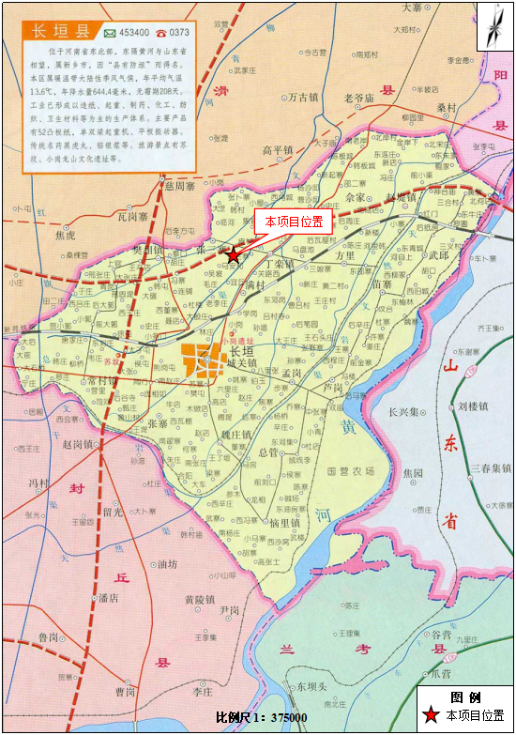
附图二 项目周边环境图
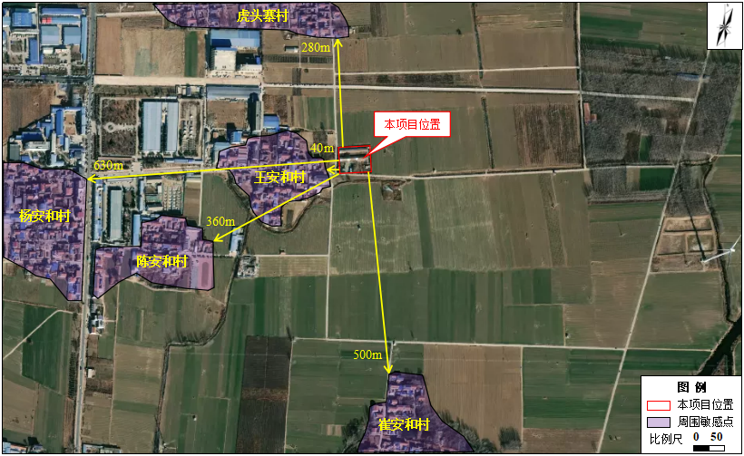

附图三 项目平面布置

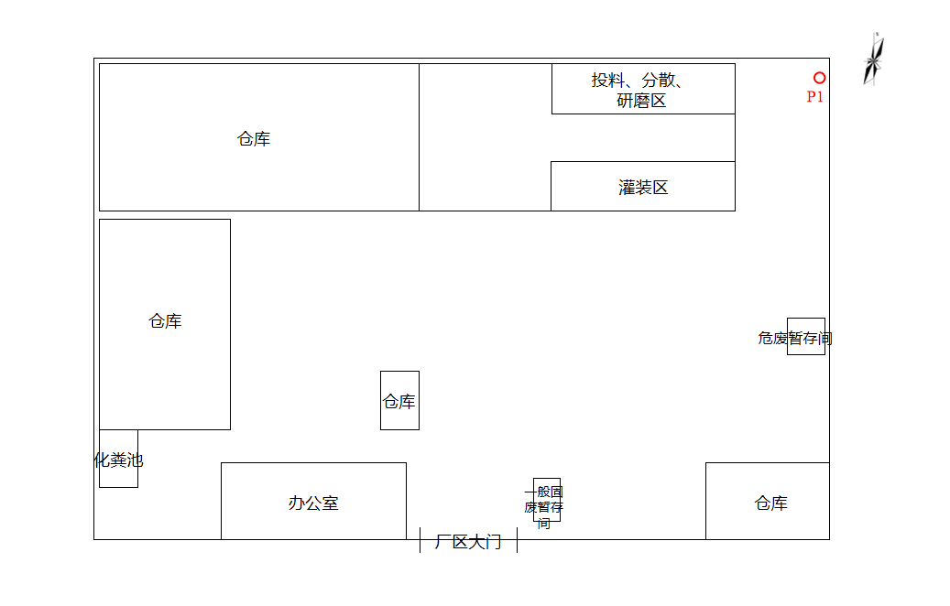
附件1 环境影响评价批复
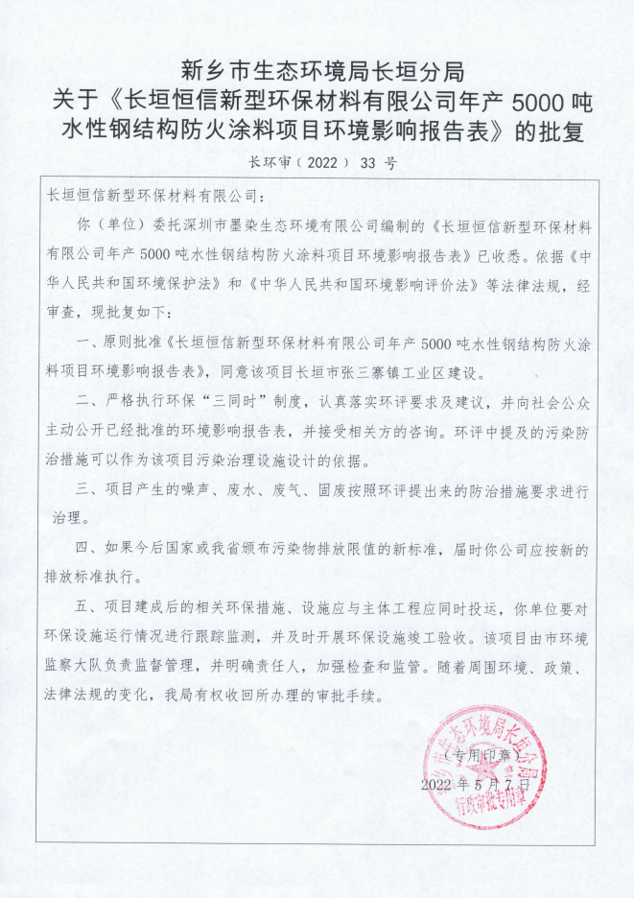
附件2 排污许可证
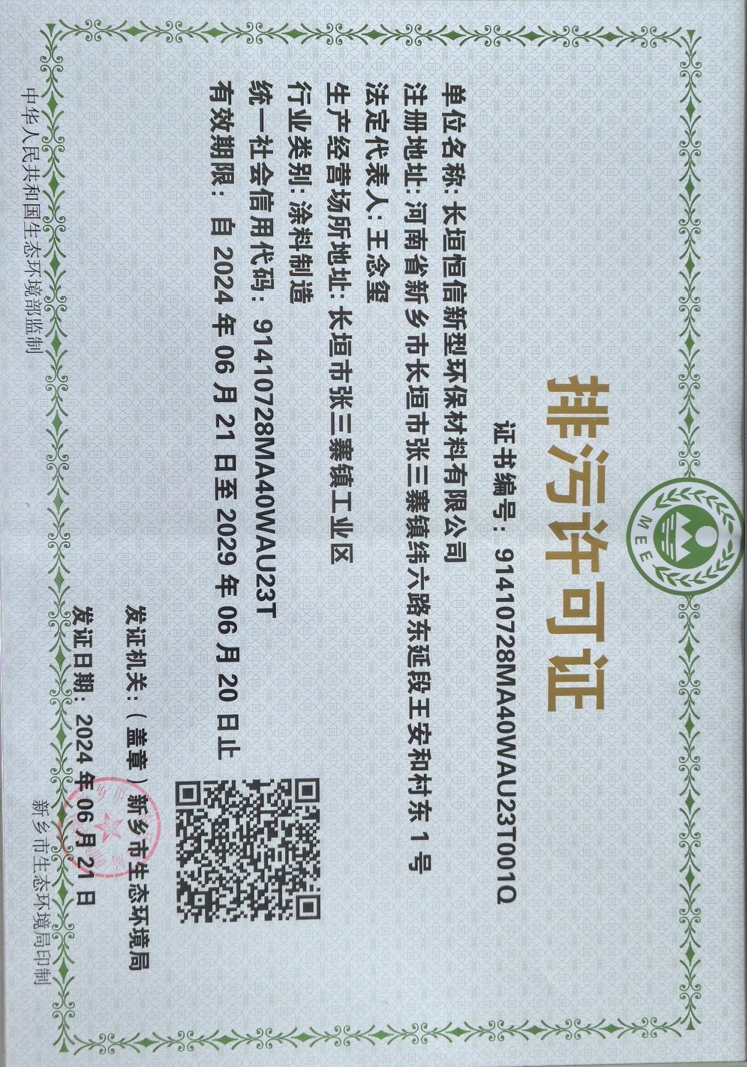
附件3 验收检测报告
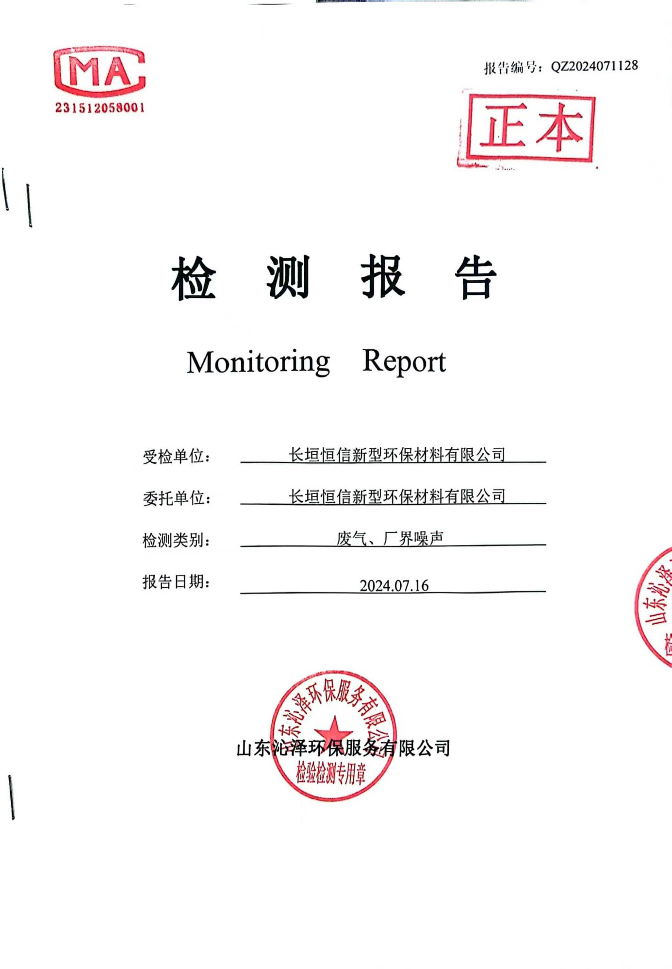
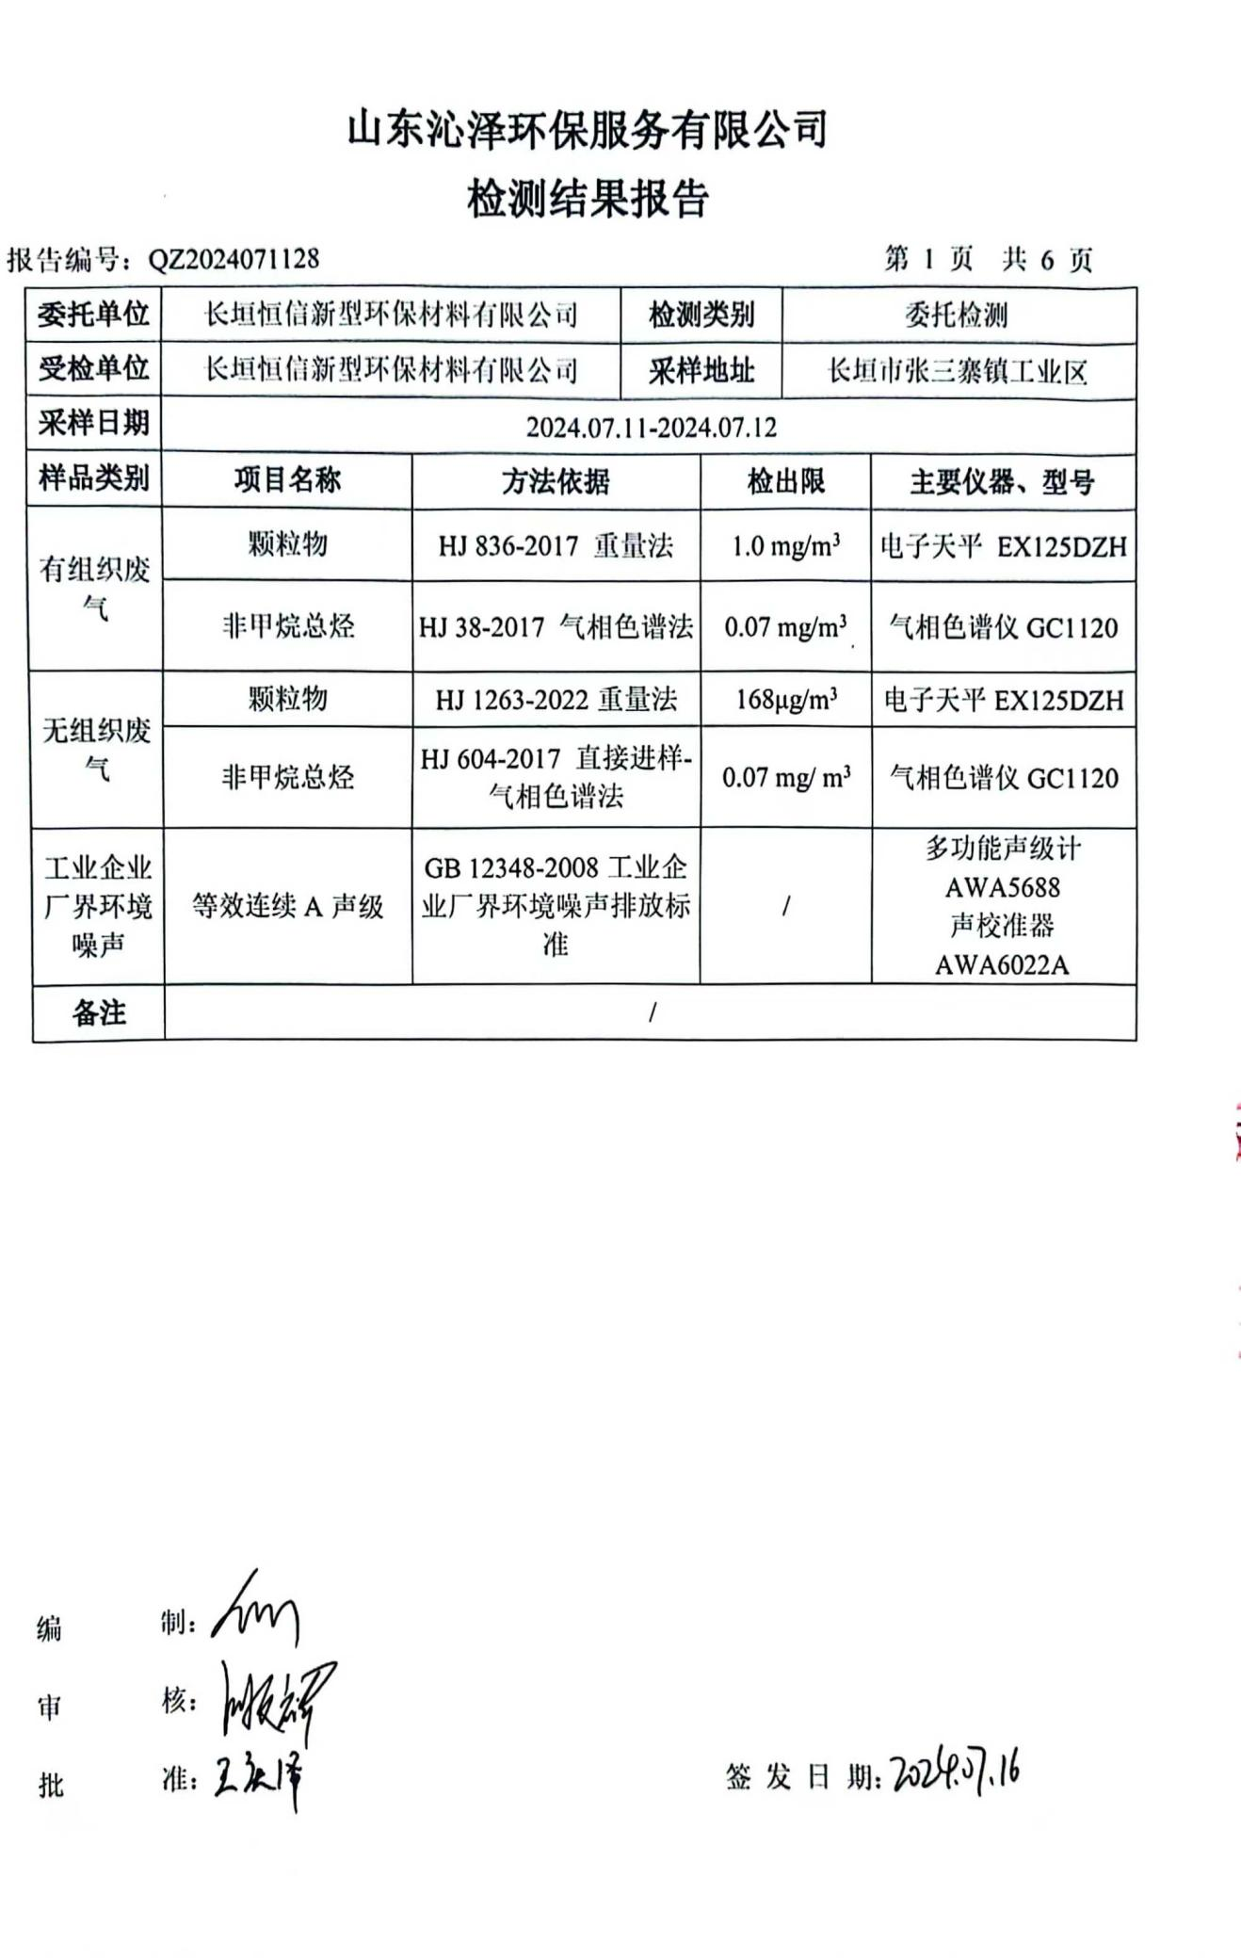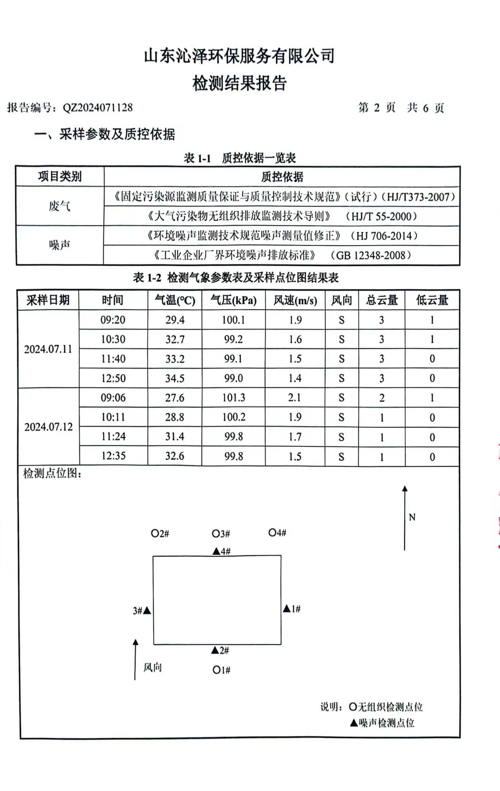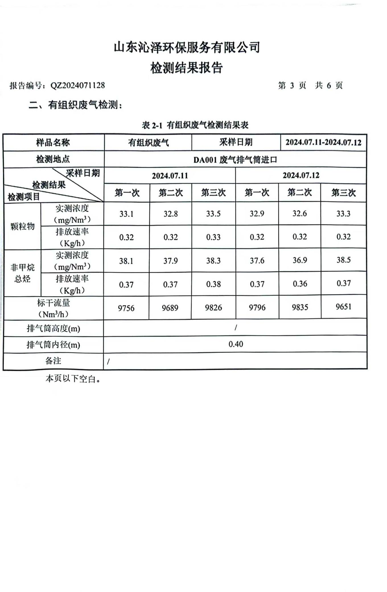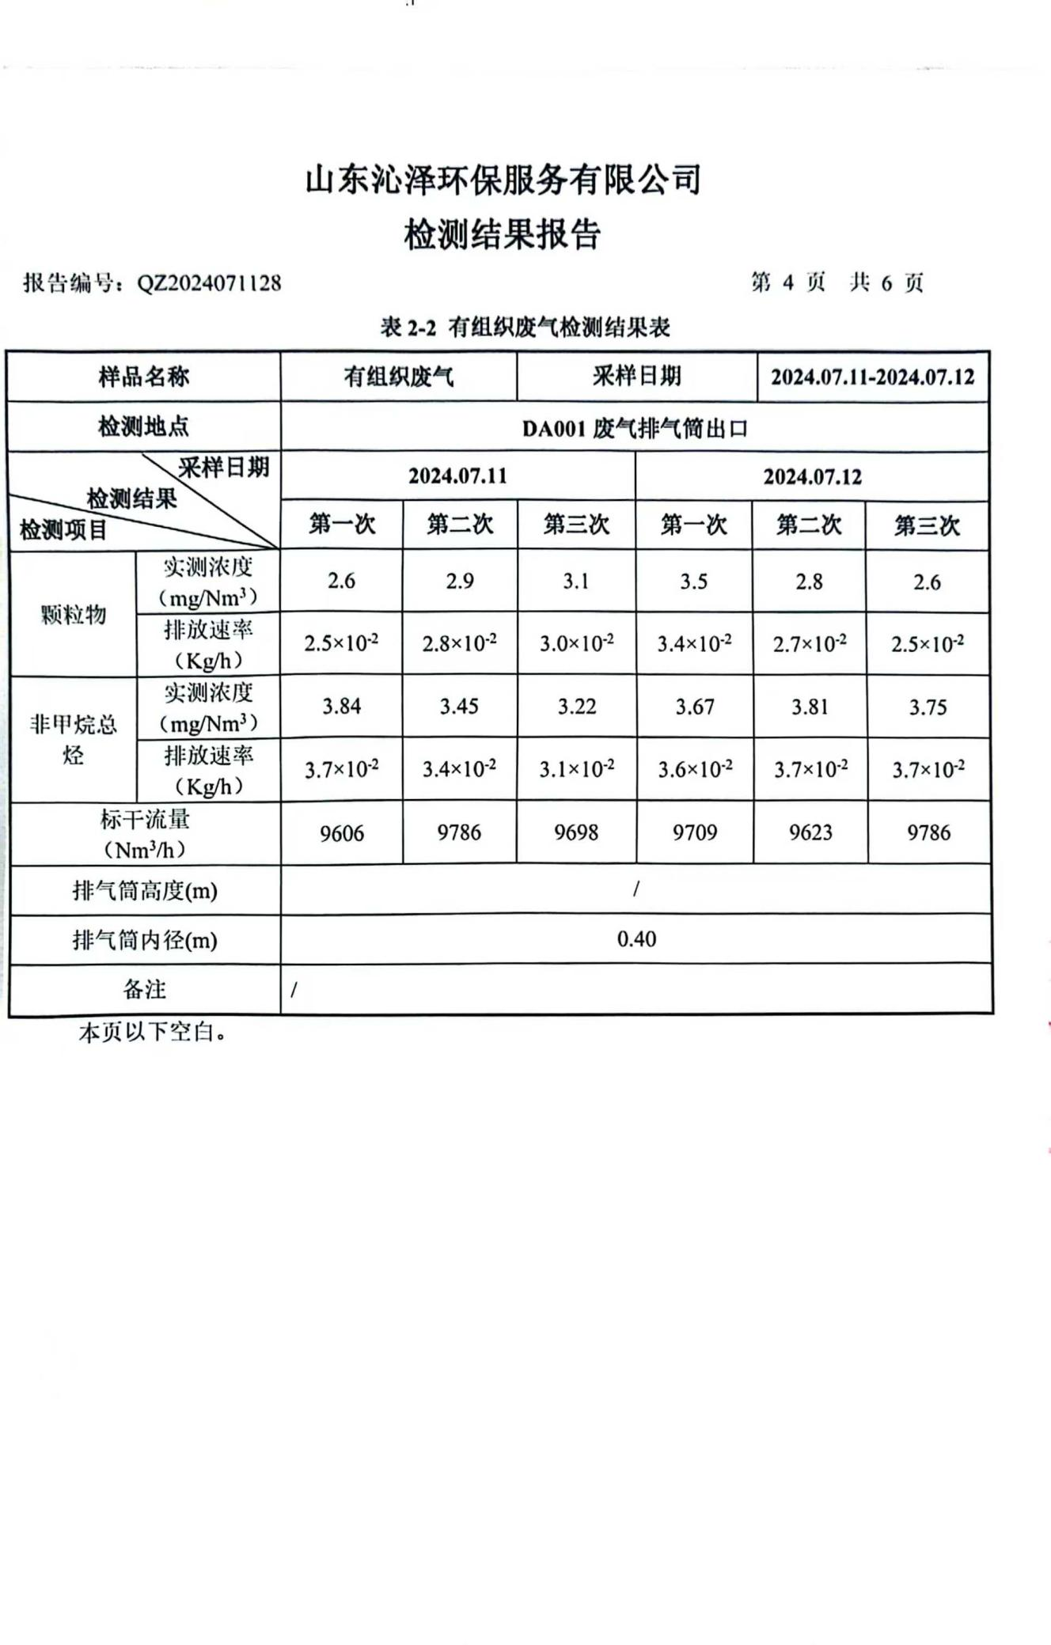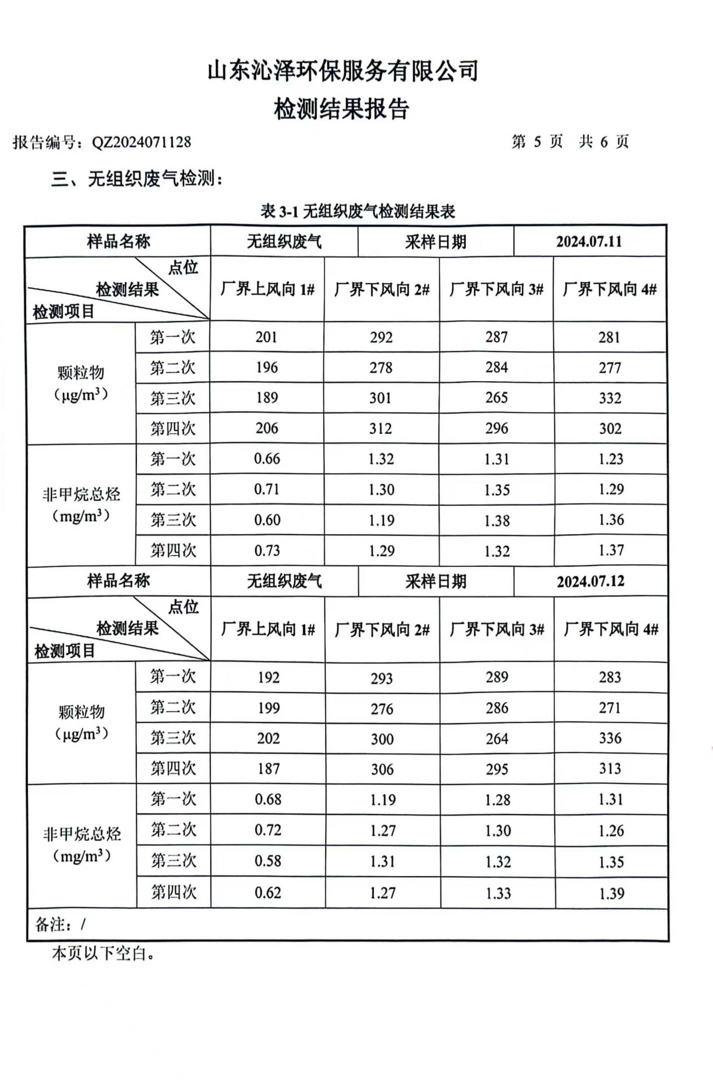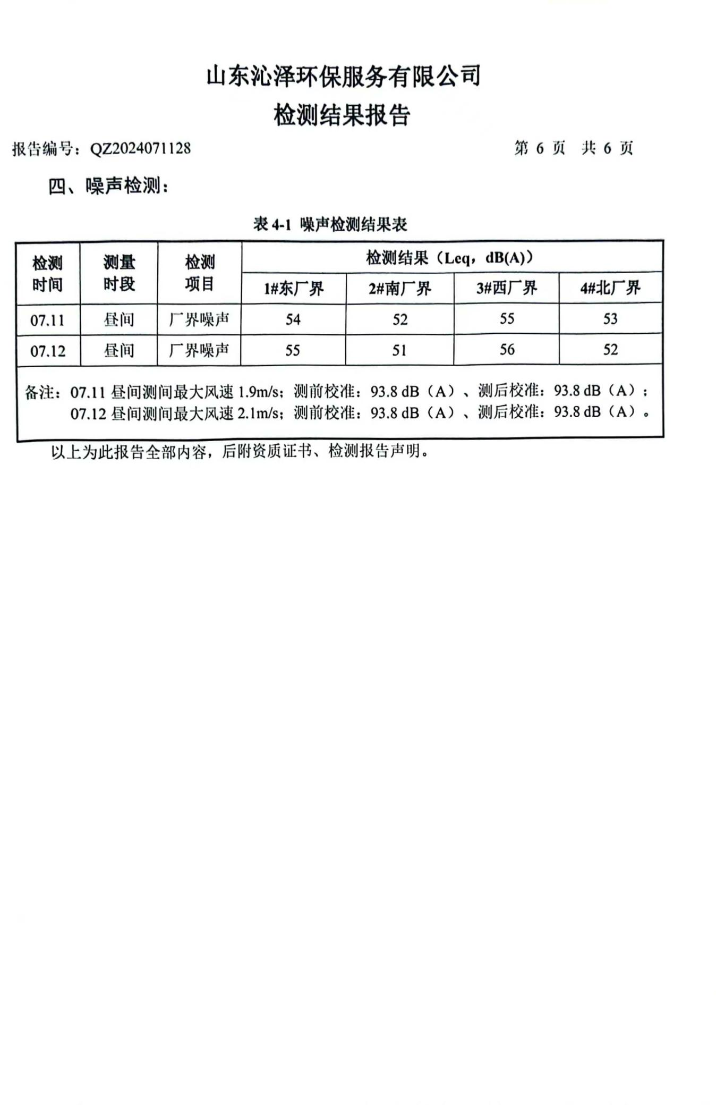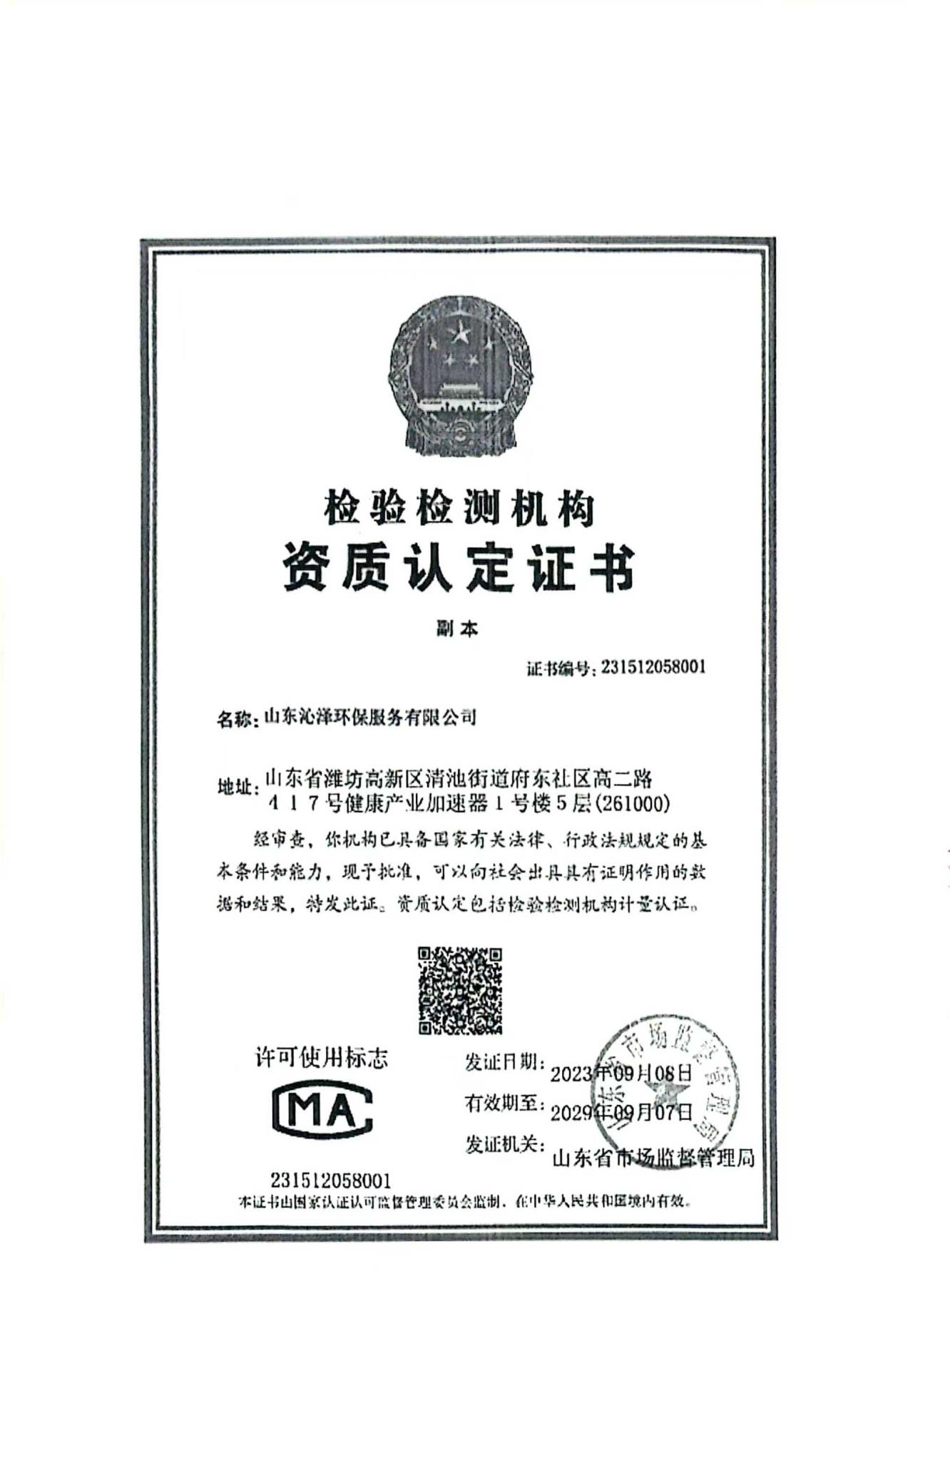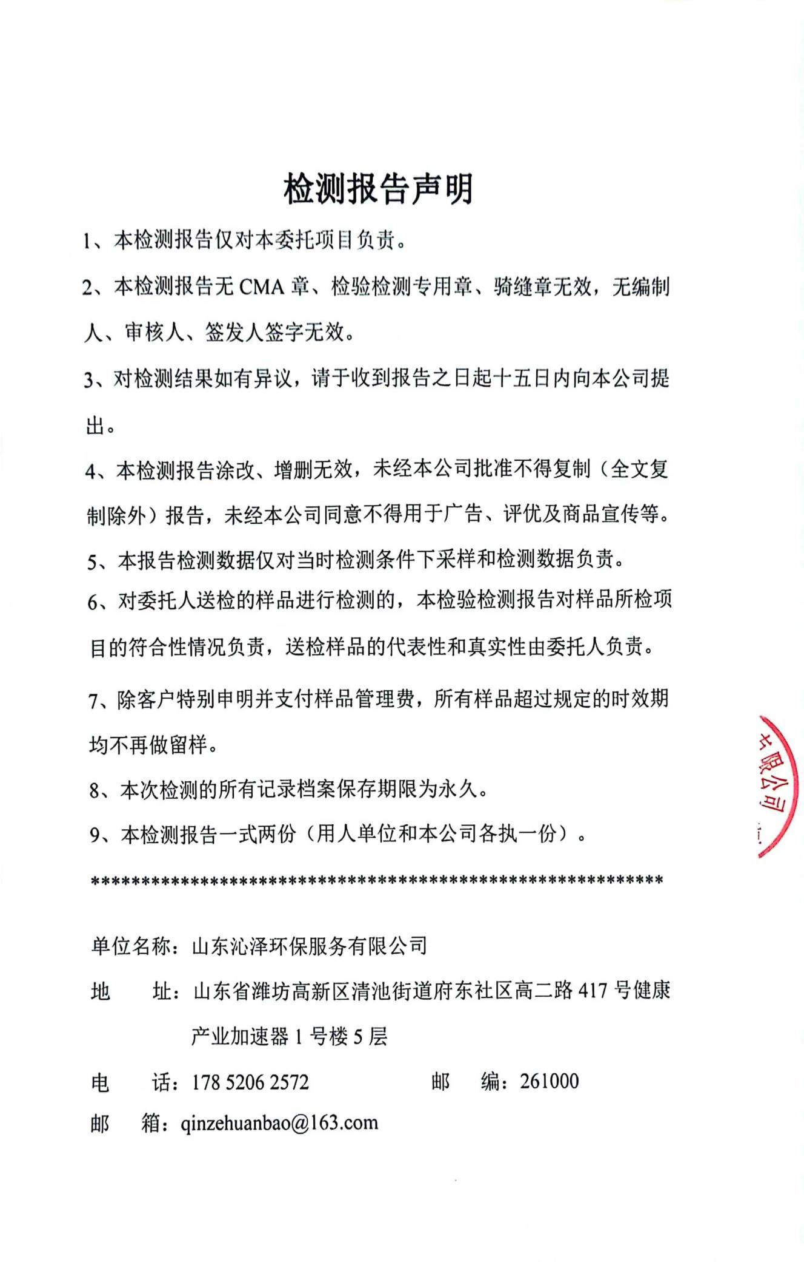
附件4 验收意见
长垣恒信新型环保材料有限公司年产5000吨水性钢结构防火涂料项目竣工环境保护验收意见
2024年7月25日，长垣恒信新型环保材料有限公司年产5000吨水性钢结构防火涂料项目竣工环境保护验收评审会在长垣市召开。验收专家组通过审阅本项目竣工环境保护验收检测报告并对照《建设项目竣工环境保护验收暂行办法》，严格依照国家有关法律法规、建设项目竣工环境保护验收技术规范、本项目环境影响评价报告表和审批部门审批决定等要求对本项目进行验收，提出意见如下：
一、工程建设基本情况
（一）建设地点、规模、主要建设内容
长垣恒信新型环保材料有限公司年产5000吨水性钢结构防火涂料项目位于长垣市张三寨镇工业区，占地面积4787m²，总投资2000万元。
（二）建设过程及环保审批情况
《长垣恒信新型环保材料有限公司年产5000吨水性钢结构防火涂料项目环境影响报告表》由深圳市墨染生态环境有限公司编制完成，2022年5月7日，获得新乡市生态环境局长垣分局批复（长环审（2022）33号）。
（三）投资情况
项目总投资2000万元，其中环保投资30万元，占比为1.5%。
（四）验收范围
本次验收范围为长垣恒信新型环保材料有限公司年产5000吨水性钢结构防火涂料项目的主体工程、配套设施、辅助设施、环保设施的建设、运行及环保要求落实情况。
二、工程变更情况
本项目实际建设中水性丙烯酸树脂不在厂区生产，为外购成品；自动上料实际为人工上料；灌装机新增14台；产品添加用水和设备清洗用水由纯水改为自来水；以上变动均不属于重大变动。
三、环境保护设施建设情况
（1）废气：本项目废气经“密闭集气装置+袋式除尘器+活性炭（碘值不低于800mg/g）吸附-脱附+催化燃烧”+15m高排气筒排放，能够满足《涂料、油墨及胶粘剂工业大气污染物排放标准》（GB37824-2019）、《关于全省开展工业企业挥发性有机物专项治理工作中排放建议值的通知》《豫环攻坚办[2017]162号》、《新乡市生态环境局关于进一步规范工业企业颗粒物排放限值的通知》和《重污染天气重点行业应急减排措施制定技术指南》（2020年修订版）涂料制造企业A级要求。
（2）废水：本项目无生产废水排放；生活污水经化粪池处理后，定期清掏用于资源化利用，不外排。因此，本项目废水对周围环境影响较小。
（3）噪声：本项目噪声源经选用低噪声设备、隔声、减振措施后可达标排放，对区域环境基本无影响。
（4）固体废物：本项目一般固废在一般固废暂存区暂存，定期外售；设置危废暂存间，危险废物在厂区危废暂存间暂存后，定期交由资质单位处置；生活垃圾定期由环卫部门清运。
四、环境保护设施调试效果
（一）污染物达标排放情况
根据《长垣恒信新型环保材料有限公司检测报告》，检测期间，各环保设施运行正常。检测结果表明：
（1）废气
验收检测期间，本项目颗粒物排放浓度在2.6-3.5mg/m³之间，满足《涂料、油墨及胶粘剂工业大气污染物排放标准》（GB37824-2019）、《新乡市生态环境局关于进一步规范工业企业颗粒物排放限值的通知》要求、《重污染天气重点行业应急减排措施制定技术指南》（2020年修订版）中涂料制造企业A级要求；非甲烷总烃排放浓度在3.22-3.84mg/m³之间，满足《涂料、油墨及胶粘剂工业大气污染物排放标准》（GB37824-2019）、《关于全省开展工业企业挥发性有机物专项治理工作中排放建议值的通知》（豫环攻坚办〔2017〕162号）中有机化工业标准、《重污染天气重点行业应急减排措施制定技术指南》（2020年修订版）中涂料制造企业A级要求。无组织废气中颗粒物排放浓度在0.187-0.336mg/m³之间，满足《新乡市生态环境局关于进一步规范工业企业颗粒物排放限值的通知》要求；非甲烷总烃排放浓度在0.58-1.39mg/m³之间，满足《关于全省开展工业企业挥发性有机物专项治理工作中排放建议值的通知》（豫环攻坚办〔2017〕162号）标准。
（2）噪声
本项目厂界昼间噪声为51~56dB（A），能够达到《工业企业厂界环境噪声排放标准》（GB12348-2008）2类标准要求。
（3）固废
本项目一般固废在一般固废暂存区暂存，定期外售；设置危废暂存间，危险废物在厂区危废暂存间暂存后，定期交由资质单位处置；生活垃圾定期由环卫部门清运。固体废物经采取上述处理措施，不对外排放。因此本次验收检测不涉及固体废物的检测。
五、验收结论
根据该项目竣工环境保护验收监测报告及现场核查，该项目环保手续完备，执行了环境影响评价及三同时管理制度，基本落实了环评报告及其批复规定的各项环境污染防治措施。各项污染物能够实现达标排放或合理处理处置。
综上所述，长垣恒信新型环保材料有限公司年产5000吨水性钢结构防火涂料项目不存在《建设项目竣工环境保护暂行办法》中所规定的验收不合格情形，验收组一致同意本项目通过项目竣工环境保护验收。
建议：
- 对各种污染防治措施加强管理，发现问题及时采取措施解决，确保污染治理设施能够长期稳定运行，做到污染物稳定达标排放。
- 认真落实各项环境保护制度，规范环保标识。
附件6 验收人员信息表
